Отчет по лабораторной работе №7

Дисциплина: Архитектура компьютера

Стрижов Дмитрий Павлович

Содержание

# 1 Цель работы

Изучение команд условного и безусловного переходов. Приобретение навыков написания программ с использованием переходов. Знакомство с назначением и структурой файла листинга.

# 2 Задание

1. Реализация переходов в NASM
2. Изучения структуры файла листинга
3. Задания для самостоятельной работы

# 3 Выполнение лабораторной работы

## 3.1 Реализация переходов в NASM

Создаю каталог для программ лабораторной работы № 7, перехожу в него и создаю файл lab7-1.asm (рис. 1).

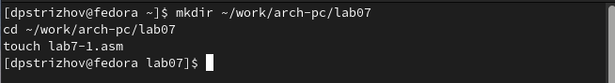

Figure 1: Предварительные подготовки

Копирую программу из листинга 7.1, создаю исполнительный файл и запускаю его (рис. 2).

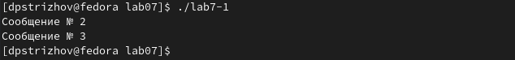

Figure 2: Программа lab7-1

Изменяю программу таким образом, что сначала выводилось “Сообщение №2”, а затем “Сообщение №1” (рис. 3, рис. 4).

Figure 3: Изменения в программе lab7-1

Figure 3: Изменения в программе lab7-1

Figure 4: Выполнение измененной lab7-1

Figure 4: Выполнение измененной lab7-1

Изменяю программу так, чтобы программа выводила “Сообщение №1”, затем “Сообщение №2”, а в конце “Сообщение №1” (рис. [**fig?**] 005).

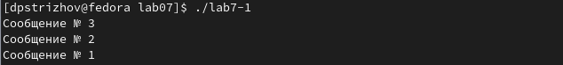

Figure 5: Вывод трех сообщений

Изменяю программу так, чтобы программа выводила “Сообщение №1”, затем “Сообщение №2”, а в конце “Сообщение №1” (рис. 6).



Figure 6: Вывод трех сообщений

Копирую программу из листинга 7.2, создаю исполнительный файл и запускаю его (рис. 7).

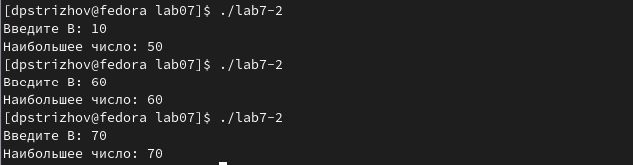

Figure 7: Программа lab7-2

## 3.2 Изучения структуры файла листинга

Создаю листинг программы (рис. 8).

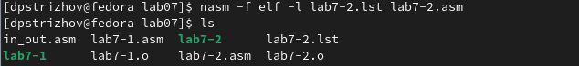

Figure 8: Листинг программы

Открываю листинг (рис. 9).

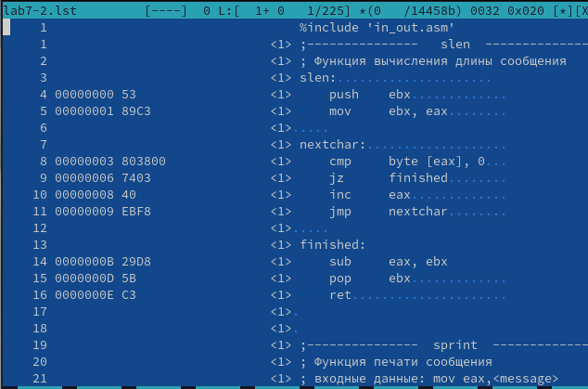

Figure 9: Открытый листинг программы

Открываю листинг (рис. 10).



Figure 10: Открытый листинг программы

Рассмотрим данные команды: 00000122 7F0C jg check_B ; если ‘A>C’, то переход на метку ‘check_B’, 00000124 8B0D[39000000] mov ecx,[C] ; иначе ‘ecx = C’ 0000012A 890D[00000000] mov [max],ecx ; ‘max = C’ код 00000122 и прочие означают очередность выполнение данной команды, а коды 7F0C и прочие означают машинные коды команд.

Убираю в инструкции один операнд, на выходе ничего не получаем, а в листинге в месте, где мы “ломаем” программу пропадают коды (рис. 11).

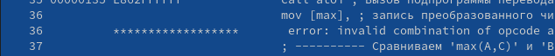

Figure 11: Листинг после изменений

## 3.3 Задания для самостоятельной работы

№1 Создаю программу, которая ищет наименьшее число из трех и выводит его (рис. 12).

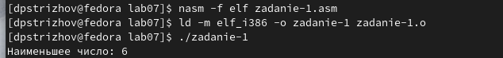

Figure 12: Выполнение программы, ищущей наименьшее число

№2 Создаю программу, которая вычисляет функции для x и a (рис. 13).

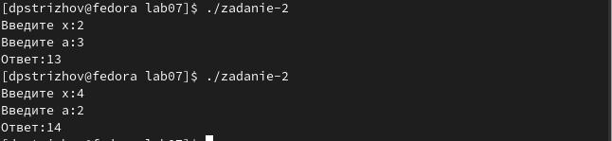

Figure 13: Выполнение программы, ищущей наименьшее число

# 4 Выводы

За время выполнения лабораторной работы я изучил команды условного и безусловного перехода, а также познакомился со структурой и назначением листинга.

# Список литературы

Учебный курс. Часть 16. Условные и безусловные переходы. Источник: https://fasmworld.ru/uchebnyj-kurs/016-uslovnye-i-bezuslovnye-perexody/?ysclid=lpebbedbxn212955187